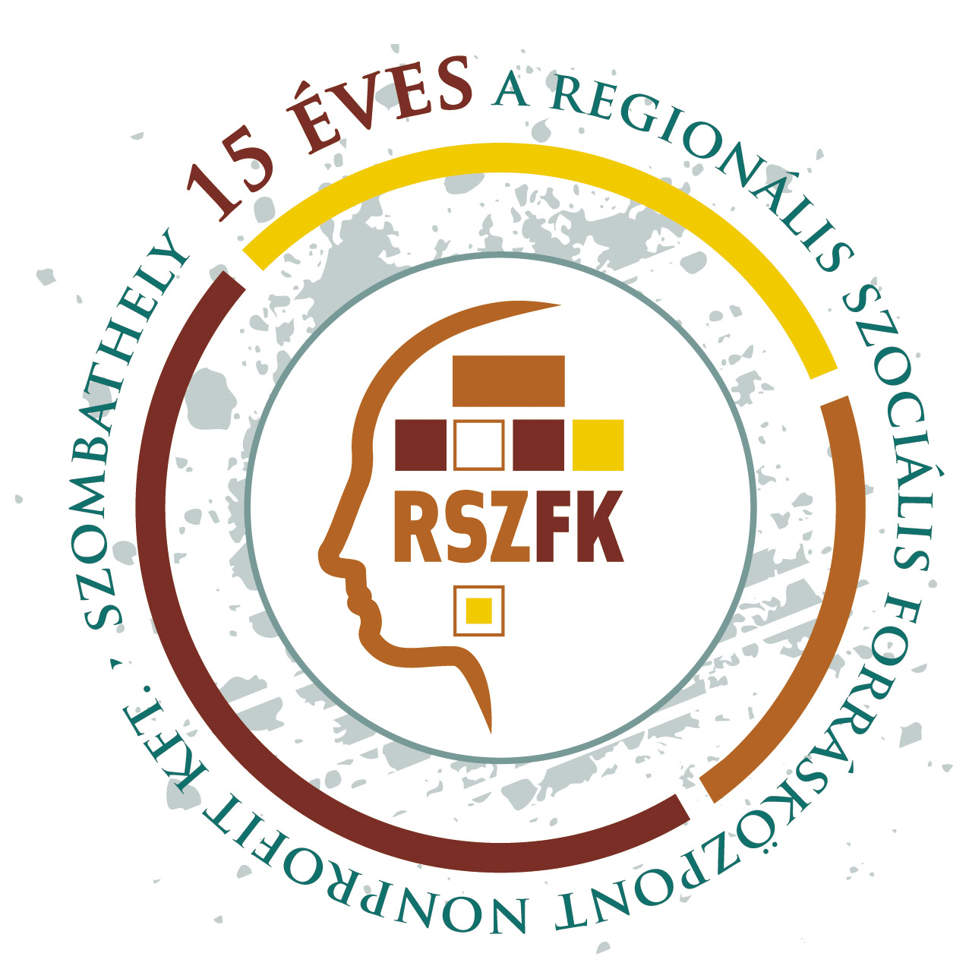
Szombathely Megyei Jogú Város Közgyűlésének

Szombathely
Kossuth L. u. 1-3.
9700

Iktató szám: 1.13.2./2012

Kérelem
a Regionális Szociális Forrásközpont Nonprofit Kft.
Folyószámla hitel-keretének meghosszabbítására

A Regionális Szociális Forrásközpont Nonprofit Kft. kiemelten közhasznú besorolással rendelkező nonprofit gazdasági társaság.
Szombathely Megyei jogú Város Közgyűlése 2011.májúsi ülésén támogatta Regionális Szociális Forrásközpont Nonprofit Kft. kérését, hogy esetleges likviditási problémáinak áthidalására 10.000.000 Ft összeg erejéig folyószámlahitelt vegyen igénybe - Szombathely Megyei Jogú Város készpénzfizető kezességvállasával - a Kis Rába Menti Takarékszövetkezettől.
Hitelkérelmünket a Takarékszövetkezet elfogadta 2012. június 30-ig biztosítja a hitelt.
A Forrásközpont tevékenységeinek fedezetét döntő mértékben pályázati és kisebb mértékben állami illetve önkormányzati támogatásból biztosítja.
Pályázataink között van utófinanszírozású illetve van olyan támogatási konstrukció, amelynél a támogatás 20% visszatartásra kerül a program végső lezárásáig. A végső lezárás akár több hónappal is a program tényleges befejezése után történik meg, amely időpontra, mint pályázónak, nincsen befolyásunk.
Ezen központi intézkedések átmeneti likviditási problémát okozhatnak.
Társaságunk fennállása óta minden pénzügyi kötelezettségét pontosan, határidőre teljesítette és ezt a gyakorlatot szeretnénk megőrizni.
Tisztelettel kérem a Közgyűlést engedélyezze, hogy a Regionális Szociális Forrásközpont Nonprofit Kft. 10.000.000 Ft összeg erejéig a folyószámlahitel szerződést 2013. június 30-ig meghosszabbítsa a jelenleg is érvényben lévő feltételeknek megfelelően a Kis Rába Menti Takarékszövetkezetnél, - Szombathely Megyei Jogú Város készpénzfizető kezességvállasával.
A folyószámlahitel szerződés meghosszabbítását Regionális Szociális Forrásközpont Nonprofit Kft. Felügyelő Bizottsága 2012. április 11-i ülésén megtárgyalta és támogatta.

Szombathely, 2012. április 17.

Tisztelettel:
Füzessy Józsefné
ügyvezető igazgató

